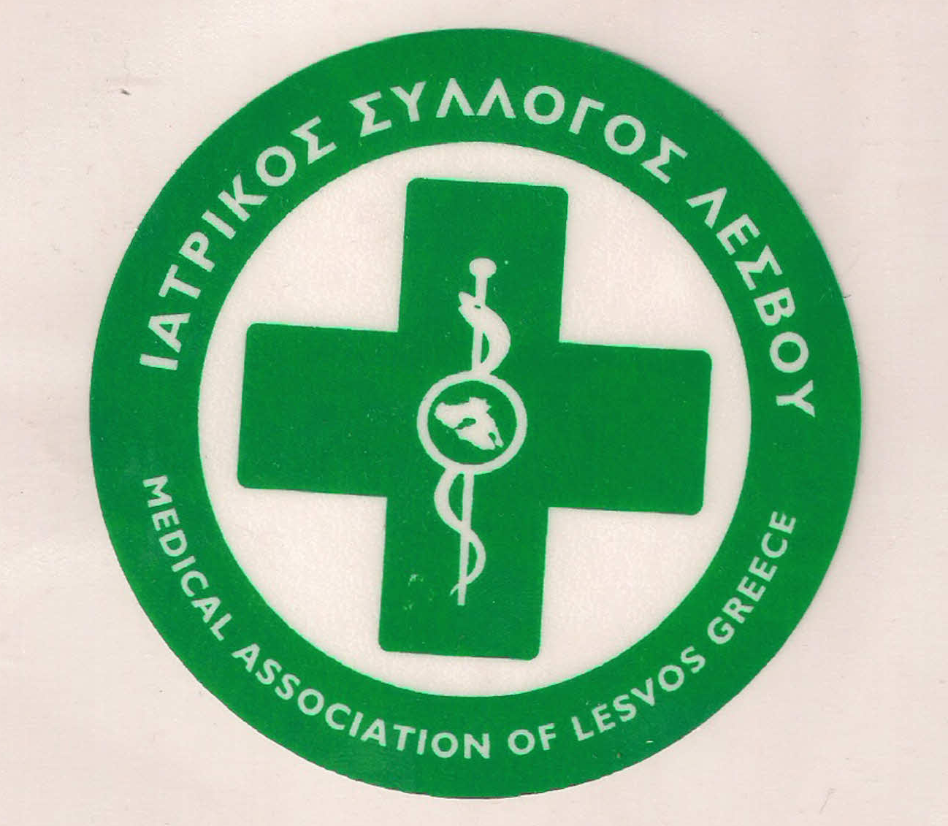
ΥΠΟΥΡΓΕΙΟ ΥΓΕΙΑΣ &
ΚΟΙΝΩΝΙΚΗΣ ΑΛΛΗΛΕΓΓΥΗΣ

ΙΑΤΡΙΚΟΣ ΣΥΛΛΟΓΟΣ ΛΕΣΒΟΥ
Ταχ. δ/νση : Καβέτσου 17
81100 – Μυτιληνη
Τηλ & fax : 22510.28182
e-mail: syllogos@islesv.gr

ΜΥΤΙΛΗΝΗ 06/12/2019

ΔΕΛΤΙΟ ΤΥΠΟΥ

O Ιατρικός Σύλλογος Λέσβου την Τεταρτη 11 Δεκεμβρίου 2019 , συμμετέχει και στηρίζει τις απεργιακές κινητοποιήσεις της Περιφέρειας Βορείου Αιγαίου και των Δήμων για το ΜΕΤΑΝΑΣΤΕΥΤΙΚΟ .
Καλεί τους ιατρούς να συμμετάσχουν στην απεργία. Μας αφορά όλους.

Ο ΠΡΟΕΔΡΟΣ

Π. ΠΡΟΒΕΤΖΑΣ

